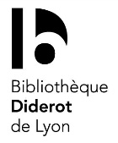
Exposition
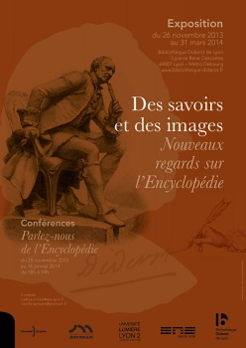
« Des savoirs et des images, nouveaux regards sur l’Encyclopédie » à la Bibliothèque Diderot de Lyon (7e).

L'exposition Des savoirs et des Images (jusqu'au 31 mars 2014), s'inscrit dans le cadre de la commémoration du tricentenaire de la naissance de Diderot (1713-1784). Elle offre également l'occasion de marquer l'unification des trois bibliothèques qui forment aujourd'hui la bibliothèque Diderot de Lyon. L'exposition s'adresse à un très large public. Une première approche historique donne les repères essentiels pour comprendre ce que l'Encyclopédie et ses planches représentèrent à l'époque des Lumières et peuvent encore évoquer aujourd'hui. Un deuxième parcours propose un ensemble de planches choisies et commentées par un collectif de chercheurs en histoire de l'art, en sciences humaines et sociales. Qu'ils soient historiques, philosophiques, esthétiques, techniques ou scientifiques, tous ces regards attestent de la puissance évocatrice de ces planches, du pouvoir de fascination de l'iconographie et de la question toujours contemporaine du rapport entre textes et images.
L’exposition est réalisée en partenariat avec les universités Lyon1, Lyon 2 et Lyon 3, la BM de Lyon, le musée de l'imprimerie, le musée Gadagne, le musée Testut-Latarjet et l’Académie des sciences, belles lettres et arts de Lyon.
Bibliothèque Diderot de Lyon, 5 parvis René Descartes 69007 Lyon www.bibliotheque-diderot.fr
Entrée libre
Visites guidées tous les mercredis à 14h30, sur inscription à l’accueil de la bibliothèque (04-37-37-65-00)

Conférence : Parlez-nous de l’Encyclopédie, dans le cadre de l’exposition des savoirs et des images à la bibliothèque Diderot de Lyon.

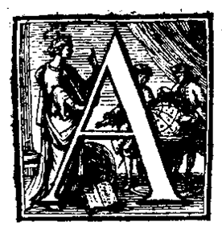 | Minute Papillon !  Conférence de Thora Van Male  jeudi 27 février de 18h30 à 19h30  Amphi Descartes  ENS de Lyon  Entrée libre

Maître de conférences à l’institut d’études politiques de Grenoble et spécialiste des lettrines des dictionnaires, Thora Van Male, s'intéressera aux illustrations ornementales de L'Encyclopédie. Elle montrera comment le graveur Jean-Baptiste Michel Papillon a traduit le programme de l'Encyclopédie dans les lettrines de l'ouvrage et dévoilera la filiation de ces ornements dans les diverses éditions de nos dictionnaires.
Thora van Male vient de publier Quand les cochons sauront voler, les poules auront des dents, un livre sur les expressions françaises et leur équivalent britannique (Éditions l'Archipel).
Cette conférence est organisée avec le Musée de l’imprimerie de Lyon.

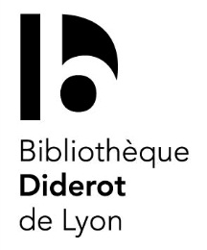 | 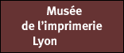 | 